Assignment #6: 回溯、树、双向链表和哈希表  
Updated 1526 GMT+8 Mar 22, 2025  
2025 spring, Complied by 李振硕、信息管理系

## 1. 题目  
### LC46.全排列  
backtracking, https://leetcode.cn/problems/permutations/  
思路：

代码：   
代码运行截图 <mark>（至少包含有"Accepted"）</mark>  
### LC79: 单词搜索  
backtracking, https://leetcode.cn/problems/word-search/  
思路：

代码：

### LC94.二叉树的中序遍历  
dfs, https://leetcode.cn/problems/binary-tree-inorder-traversal/  
思路：  
代码：  
  
### LC102.二叉树的层序遍历  
bfs, https://leetcode.cn/problems/binary-tree-level-order-traversal/  
思路：  
代码：

### LC131.分割回文串  
dp, backtracking, https://leetcode.cn/problems/palindrome-partitioning/  
思路：

代码：   
```  
代码运行截图 <mark>（至少包含有"Accepted"）</mark>  
### LC146.LRU 缓存  
hash table, doubly-linked list, https://leetcode.cn/problems/lru-cache/  
思路：  
代码：  
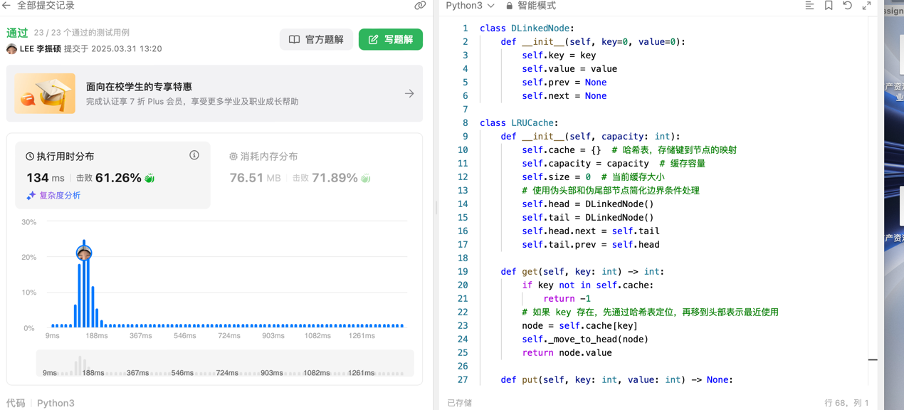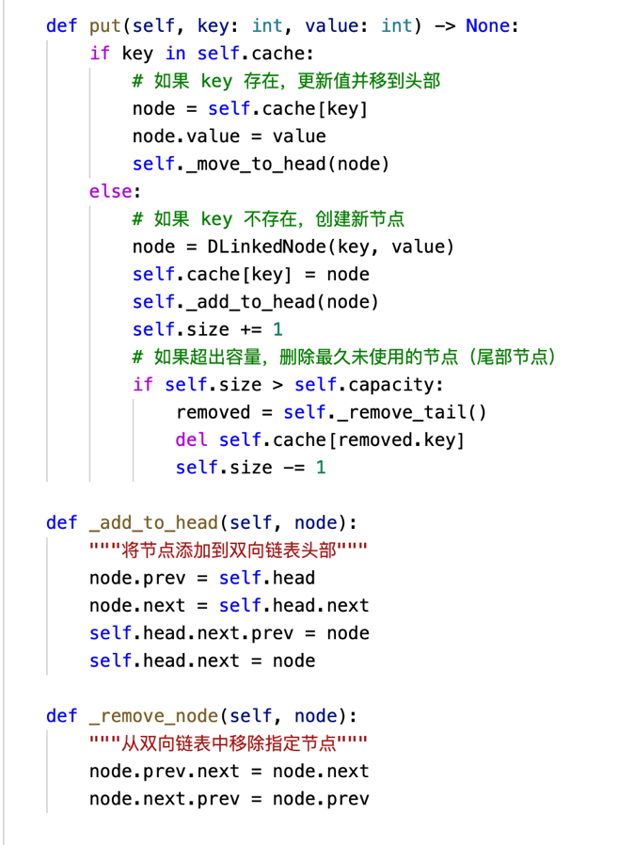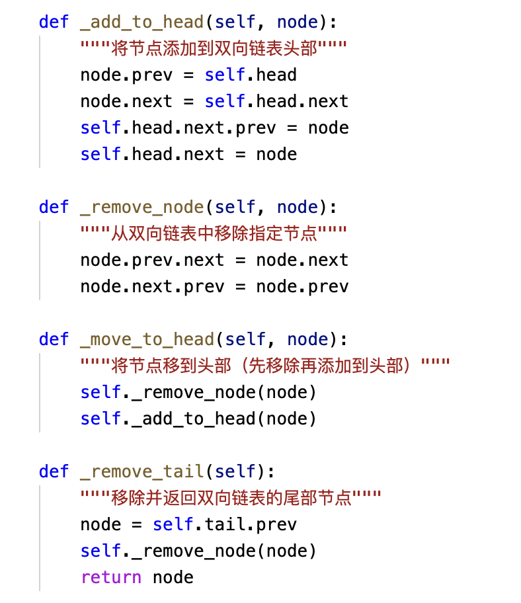  
  
## 2. 学习总结和收获  
这次作业中学习到了backtrack原理以及用法，还学到了二叉树的中序遍历、层序遍历。这些新的概念还是不太会，感觉需要复习。